**TRƯỜNG ĐẠI HỌC CÔNG NGHIỆP HÀ NỘI**

**TRƯỜNG CÔNG NGHỆ THÔNG TIN VÀ TRUYỀN THÔNG**

**---------------------------------------**



**BÁO CÁO ĐỒ ÁN TỐT NGHIỆP**

**Xây dựng website bán phụ liện cho cửa hàng GameVN**

**NGÀNH CÔNG NGHỆ THÔNG TIN**

**Giáo viên hướng dẫn** : TS. Phạm Văn Hiệp

**Sinh viên** :Đào Tuấn Vũ

**Mã SV** : 2021606188

**Lớp – Khóa**  : 2021DHCNTT05 **-** K16

**Hà Nội - năm 2025**

# MỞ ĐẦU

Trong những năm gần đây, công nghệ thông tin đã phát triển mạnh mẽ và hiện đại, làm thay đổi toàn diện diện mạo xã hội và nâng cao chất lượng cuộc sống con người, đóng góp to lớn vào sự phát triển chung của nhân loại. Xu hướng toàn cầu hóa nền kinh tế thế giới, đặc biệt là nhu cầu trao đổi hàng hóa ngày càng tăng về cả số lượng và chất lượng, đã thúc đẩy sự phổ biến và ưa chuộng các hình thức kinh doanh trực tuyến. Với sự gia tăng không ngừng của việc sử dụng Internet, các phương thức kinh doanh trực tuyến trở nên ngày càng đa dạng và phong phú, được nhiều người tin dùng.

Và dưới sự hướng dẫn tận tâm của giảng viên **Phạm Văn Hiệp**, người đã tận tình hướng dẫn, hỗ trợ và góp ý trong suốt quá trình thực hiện đề tài **"Xây dựng website bán phụ kiện cho cửa hàng GameVN"**. Nhờ sự chỉ bảo tận tình của thầy, em đã có cơ hội tiếp cận và áp dụng những kiến thức quan trọng vào thực tế, giúp em hoàn thiện kỹ năng lập trình cũng như hiểu rõ hơn về quy trình phát triển một hệ thống web hiện đại.

Chọn đề tài " **Xây dựng website bán phụ kiện cho cửa hàng GameVN**" nhằm đáp ứng nhu cầu tìm kiếm thông tin và mua sắm nhanh chóng, tiện lợi của người dùng trong nền tảng kỹ thuật số hiện nay. Trong bối cảnh kinh doanh hiện đại, việc sở hữu một hệ thống bán hàng trực tuyến không chỉ giúp các nhà sản phẩm gia tăng khả năng tiếp cận khách hàng mà còn giúp tối ưu hóa quá trình quản lý và vận hành. Với mục tiêu mang lại sự tiện lợi, đã nhận thấy tầm quan trọng của việc triển khai một website bán hàng để mở rộng phạm vi kinh doanh và nâng cao trải nghiệm khách hàng.

Website bán sản phẩm không chỉ là một phương tiện quảng bá và bán hàng mà còn là cầu nối giữa nhà sản phẩm và người dùng, mang đến sự thuận tiện trong việc tìm kiếm và mua sắm sản phẩm từ bất kỳ đâu. Sự phát triển của thương mại điện tử đã minh chứng cho tiềm năng của hình thức này trong việc tăng doanh thu và cải thiện chất lượng dịch vụ. Chính vì thế, tôi đã quyết định chọn đề tài này nhằm tạo ra một giải pháp kỹ thuật hiện đại, bắt kịp xu hướng và đáp ứng tốt nhu cầu ngày càng cao của thị trường.

Sinh viên thực hiện đề tài

Đào Tuấn Vũ

# MỤC LỤC

MỞ ĐẦU 2

MỤC LỤC 3

DANH MỤC HÌNH ẢNH 4

DANH MỤC BẢNG 4

CHƯƠNG 1 GIỚI THIỆU TỔNG QUAN 5

1.1. Giới thiệu chung 5

1.1.1. Mục tiêu 5

1.1.2. Phạm vi 5

1.1.3. Bố cục 5

1.2. Nghiên cứu thực trạng và giải quyết vấn đề 5

1.2.1. Thực trạng 5

1.2.1. Giải quyết vấn đề 6

1.3. Giới thiệu về công nghệ và ngôn ngữ sử dụng 8

1.3.1. Công nghệ sử dụng 8

1.3.2. Ngôn ngữ sử dụng 11

1.3.3. Mô hình hệ thống 12

CHƯƠNG 2 PHÂN TÍCH THIẾT KẾ HỆ THỐNG 13

CHƯƠNG 3 CÀI ĐẶT VÀ TRIỂN KHAI 14

LIỆU THAM KHẢO 14

# 

# DANH MỤC HÌNH ẢNH

# DANH MỤC BẢNG

# GIỚI THIỆU TỔNG QUAN

## Giới thiệu chung

### Mục tiêu

Mục tiêu của đồ án này là xây dựng một website bán Gaming Gear trực tuyến, cung cấp giải pháp hiệu quả để chủ cửa hàng dễ dàng quản lý sản phẩm, thông tin khách hàng và đơn hàng. Hệ thống sẽ hỗ trợ người dùng tìm kiếm, đặt mua sản phẩm một cách tiện lợi, nhanh chóng, và an toàn. Đồng thời, website cần đảm bảo tính thân thiện với người dùng và đáp ứng các yêu cầu về bảo mật và hiệu suất.

### Phạm vi

Website bán Gaming Gear trực tuyến tập trung vào các chức năng chính như hiển thị và tìm kiếm sản phẩm, quản lý giỏ hàng và đơn hàng, cùng khả năng nhận xét và đánh giá sản phẩm. Người dùng có thể đăng ký, mua hàng, lưu trữ lịch sử và quản lý thông tin cá nhân. Website cũng hỗ trợ chủ cửa hàng trong việc quản lý kho sản phẩm và thống kê các thông tin liên quan đến sản phẩm.

### Bố cục

Báo cáo gồm 3 chương:

* Chương 1: Giới thiệu tổng quan
* Chương 2: Phân tích thiết kế phần mềm
* Chương 3: Kết quả thực hiện

## Nghiên cứu thực trạng và giải quyết vấn đề

### Thực trạng

Cửa hàng Game VN là một cửa hàng chuyên cung cấp các sản phẩm phụ kiện chơi game chất lượng cao như bàn phím cơ, chuột gaming, tai nghe, ghế chơi game, và các phụ kiện khác cho game thủ. Tuy nhiên, hiện nay cửa hàng vẫn chưa có một trang web chính thức để quảng bá sản phẩm và phục vụ khách hàng một cách thuận tiện hơn. Việc thiếu một trang web đã gây ra một số vấn đề:

Hạn chế tiếp cận khách hàng: Cửa hàng chỉ hoạt động chủ yếu thông qua các kênh offline và một phần qua mạng xã hội, điều này khiến khách hàng không thể dễ dàng tìm kiếm thông tin về sản phẩm, giá cả, hoặc các chương trình khuyến mãi. Việc thiếu một trang web khiến cửa hàng không thể tiếp cận được lượng khách hàng tiềm năng từ khắp nơi.

Khó khăn trong việc quảng bá sản phẩm: Mặc dù cửa hàng cung cấp nhiều sản phẩm phụ kiện chơi game chất lượng, nhưng không có một nền tảng online để trưng bày các sản phẩm một cách trực quan và chi tiết. Khách hàng chỉ có thể tham khảo thông tin sản phẩm qua các kênh thông tin hạn chế, làm giảm khả năng bán hàng.

Thiếu công cụ bán hàng online: Hiện tại, cửa hàng không có một hệ thống thương mại điện tử cho phép khách hàng đặt mua sản phẩm trực tuyến. Điều này khiến việc mua sắm trở nên không thuận tiện, đặc biệt trong bối cảnh người tiêu dùng ngày càng có xu hướng mua sắm trực tuyến.

Cạnh tranh với đối thủ: Các cửa hàng bán phụ kiện chơi game khác đã đầu tư vào việc xây dựng các trang web thương mại điện tử, giúp họ dễ dàng thu hút khách hàng, nâng cao trải nghiệm mua sắm và gia tăng doanh thu. Game VN đang gặp khó khăn trong việc cạnh tranh với những đối thủ đã có nền tảng online mạnh mẽ.

Khó khăn trong việc mở rộng thị trường: Không có một trang web đồng nghĩa với việc cửa hàng không thể xây dựng một thương hiệu mạnh trên môi trường mạng, và điều này gây hạn chế trong việc mở rộng thị trường và thu hút khách hàng từ các khu vực xa hơn.

Với những vấn đề này, việc xây dựng một trang web chính thức cho cửa hàng Game VN là điều cần thiết để nâng cao khả năng tiếp cận khách hàng, quảng bá sản phẩm, và cải thiện trải nghiệm mua sắm của người tiêu dùng.

### 1.2.1. Giải quyết vấn đề

Để giải quyết những vấn đề hiện tại và tối ưu hóa hoạt động kinh doanh, cửa hàng Game VN cần xây dựng một trang web chính thức với các tính năng và chức năng hiện đại. Dưới đây là các giải pháp cụ thể:

* Xây dựng trang web thương mại điện tử:

Tạo một trang web chính thức với thiết kế giao diện thân thiện và dễ sử dụng. Trang web này sẽ giúp trưng bày các sản phẩm gaming gear một cách chi tiết, bao gồm mô tả, hình ảnh chất lượng cao và video hướng dẫn sử dụng sản phẩm.

Tích hợp hệ thống giỏ hàng và thanh toán trực tuyến để khách hàng có thể dễ dàng mua sắm mọi lúc mọi nơi. Điều này không chỉ thuận tiện cho khách hàng mà còn giúp tăng doanh thu cho cửa hàng.

* Tối ưu hóa trải nghiệm người dùng (UX/UI):

Trang web cần được tối ưu hóa để dễ dàng truy cập từ nhiều thiết bị khác nhau, bao gồm cả điện thoại di động và máy tính bảng. Giao diện cần đơn giản nhưng đẹp mắt, dễ dàng thao tác và tìm kiếm sản phẩm.

Tạo ra các danh mục sản phẩm rõ ràng, hỗ trợ khách hàng tìm kiếm nhanh chóng theo loại sản phẩm, thương hiệu, giá cả, và đánh giá của người dùng.

* Quảng bá sản phẩm qua trang web:

Cung cấp các thông tin chi tiết về các sản phẩm, bao gồm tính năng, công dụng, và các đánh giá từ người dùng. Cửa hàng có thể thực hiện các chương trình khuyến mãi, giảm giá hoặc bundle offer (gói sản phẩm ưu đãi) ngay trên trang web để thu hút khách hàng.

Đưa ra các bài viết, blog hoặc video hướng dẫn để giúp khách hàng hiểu rõ hơn về các sản phẩm, từ đó giúp gia tăng niềm tin và quyết định mua hàng của họ.

* Tăng cường chiến lược marketing online:

Sử dụng SEO (Search Engine Optimization) để tối ưu hóa trang web, giúp nó dễ dàng tìm thấy trên các công cụ tìm kiếm như Google. Đây là một chiến lược hiệu quả để thu hút khách hàng mới.

Tổ chức các chương trình khuyến mãi hoặc giveaway (tặng quà) qua các kênh truyền thông xã hội để thúc đẩy việc truy cập và mua hàng trên trang web.

* Hỗ trợ khách hàng trực tuyến:

Tích hợp hệ thống chat trực tuyến (Live Chat) để hỗ trợ khách hàng giải đáp thắc mắc, từ đó nâng cao sự hài lòng và lòng trung thành của khách hàng.

Cung cấp các dịch vụ hỗ trợ như bảo hành, đổi trả, và chính sách giao hàng nhanh chóng, giúp khách hàng cảm thấy an tâm khi mua sắm.

* Tạo hệ thống quản lý kho hàng và đơn hàng:

Xây dựng một hệ thống quản lý kho hàng tự động và thông minh để theo dõi số lượng hàng tồn kho, từ đó đảm bảo không xảy ra tình trạng hết hàng và có thể lên kế hoạch nhập hàng kịp thời.

Tích hợp các công cụ quản lý đơn hàng giúp nhân viên cửa hàng xử lý đơn nhanh chóng, giảm thiểu sai sót và nâng cao chất lượng dịch vụ.

Kết luận: Việc xây dựng một trang web thương mại điện tử chuyên nghiệp là giải pháp hiệu quả để cửa hàng Game VN phát triển, cải thiện trải nghiệm khách hàng và cạnh tranh với các đối thủ trong ngành. Thực hiện các giải pháp trên sẽ giúp Game VN nâng cao sự hiện diện trực tuyến, tối ưu hóa quy trình bán hàng, và mở rộng thị trường một cách bền vững.

## Giới thiệu về công nghệ và ngôn ngữ sử dụng

### Công nghệ sử dụng

#### Front-end ReactJS

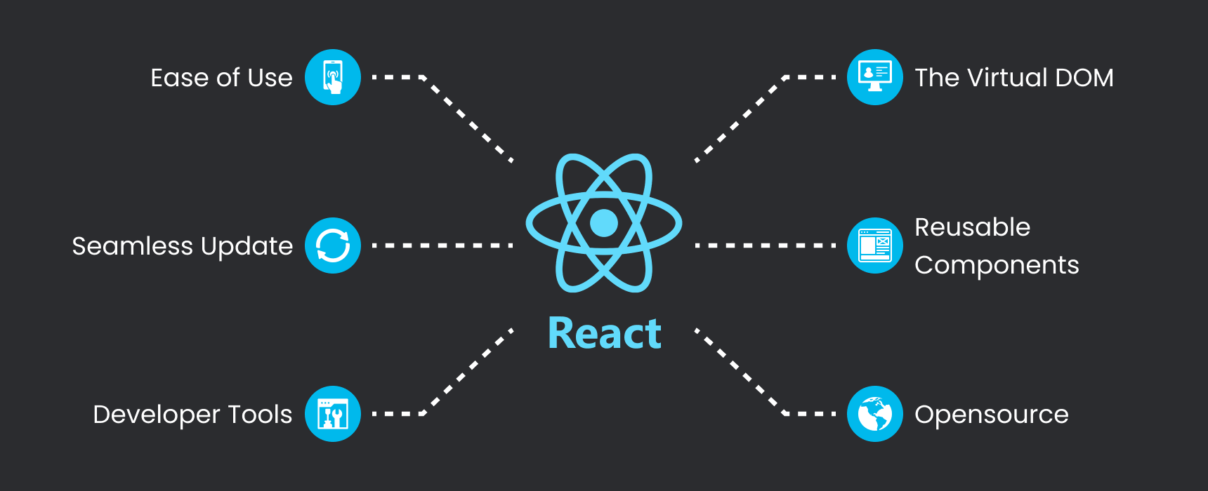

Hình 1.1 ReactJS

ReactJS là một thư viện JavaScript mã nguồn mở được phát triển bởi Facebook, dùng để xây dựng giao diện người dùng (UI), đặc biệt là các ứng dụng web đơn trang (SPA - Single Page Application). React sử dụng cách tiếp cận dựa trên **component** (thành phần) giúp tái sử dụng mã dễ dàng và tối ưu hiệu suất.

Ưu điểm:

* **Virtual DOM**: Tăng hiệu suất bằng cách chỉ cập nhật những phần cần thiết thay vì làm mới toàn bộ trang.
* **Component-Based**: Cho phép chia nhỏ giao diện thành các thành phần độc lập, dễ bảo trì và tái sử dụng.
* **One-Way Data Binding**: Dữ liệu chỉ chảy theo một hướng, giúp ứng dụng dễ kiểm soát và debug hơn.
* **SEO-Friendly**: Hỗ trợ kết xuất phía máy chủ (Server-Side Rendering - SSR) giúp cải thiện SEO.
* **Cộng đồng lớn & hỗ trợ mạnh mẽ**: Có nhiều thư viện và công cụ hỗ trợ, cùng với cộng đồng đông đảo.
* **Hỗ trợ TypeScript**: React có thể kết hợp với TypeScript để tăng tính an toàn cho mã nguồn.

#### Back-end NodeJs và ExpressJS

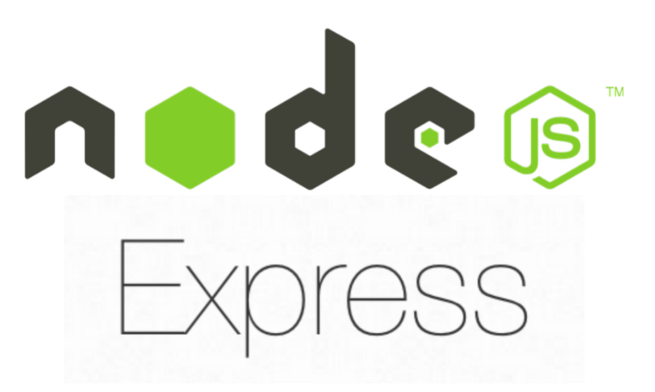

Hình 1.2 NodeJS và ExpressJS

Node.js là một nền tảng chạy JavaScript phía server, sử dụng V8 Engine giúp xử lý nhanh và hiệu quả. Nó hỗ trợ mô hình bất đồng bộ (asynchronous) và I/O không chặn (non-blocking I/O), giúp xây dựng các ứng dụng web có hiệu suất cao.

Express.js là một framework nhẹ và mạnh mẽ dành cho Node.js, giúp đơn giản hóa việc xây dựng RESTful API và xử lý yêu cầu HTTP. Express cung cấp các tính năng như định tuyến, middleware, xử lý request/response nhanh chóng.

Ưu điểm:

* **Hiệu suất cao**: Xử lý nhiều request đồng thời với non-blocking I/O.
* **Nhẹ và linh hoạt**: Express.js đơn giản, dễ mở rộng với middleware.
* **Cùng ngôn ngữ cho cả frontend & backend**: Dùng JavaScript trên cả hai phía giúp phát triển nhanh hơn.
* **Hệ sinh thái phong phú**: Hỗ trợ hàng ngàn package từ npm.
* **Dễ dàng xây dựng API**: Express giúp tạo RESTful API nhanh chóng.
* **Hỗ trợ WebSocket**: Xây dựng các ứng dụng real-time như chat, thông báo.

#### DataBase MongoDB



Hình 1.3: MongoDB

MongoDB là một hệ quản trị cơ sở dữ liệu NoSQL mã nguồn mở, sử dụng mô hình document-based (dữ liệu được lưu dưới dạng JSON/BSON). Không giống như các cơ sở dữ liệu quan hệ (SQL), MongoDB không yêu cầu một schema cố định, giúp linh hoạt trong việc lưu trữ và truy vấn dữ liệu.

MongoDB phù hợp với các ứng dụng cần xử lý dữ liệu lớn, mở rộng linh hoạt và tốc độ truy vấn cao, đặc biệt là trong các hệ thống thương mại điện tử, ứng dụng web, IoT, big data.

Ưu điểm:

* **Linh hoạt và không ràng buộc schema**: Dữ liệu có thể thay đổi cấu trúc mà không cần sửa đổi toàn bộ database.
* **Hiệu suất cao**: Hỗ trợ **Indexing** giúp truy vấn nhanh hơn.
* **Dễ dàng mở rộng**: Hỗ trợ **sharding** để phân tán dữ liệu trên nhiều server.
* **Tích hợp tốt với Node.js**: Sử dụng **Mongoose ORM** giúp thao tác với dữ liệu dễ dàng.
* **Hỗ trợ Replication**: Đảm bảo tính sẵn sàng và bảo vệ dữ liệu khi có sự cố.
* **Lưu trữ dữ liệu dạng JSON (BSON)**: Phù hợp với các ứng dụng web và API.

### Ngôn ngữ sử dụng

#### Javascript

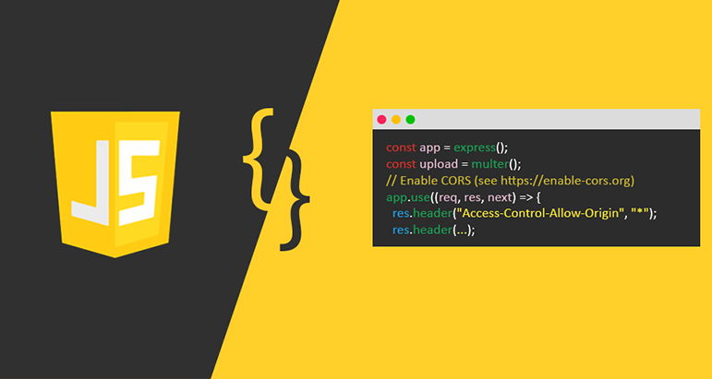

Hình 1.4: Javascript

JavaScript là ngôn ngữ lập trình giúp website trở nên tương tác và động. Trong dự án MERN, JS được sử dụng ở cả frontend (React.js) và backend (Node.js & Express.js).

Vai trò trong dự án:

Ở Frontend (React.js):

* Tạo component UI động và quản lý dữ liệu với state & props.
* Kết nối với backend thông qua API (Fetch API, Axios).
* Quản lý trạng thái ứng dụng bằng Redux, Context API.

Ở Backend (Node.js & Express.js):

* Xây dựng RESTful API để giao tiếp với frontend.
* Xử lý dữ liệu từ MongoDB và gửi phản hồi về client.

#### HTML và CSS

HTML là ngôn ngữ đánh dấu giúp xây dựng cấu trúc cho giao diện của ứng dụng web. Khi kết hợp với React.js, HTML được viết dưới dạng JSX (JavaScript XML), giúp tạo các component linh hoạt và có thể tái sử dụng.

Vai trò trong dự án:

* Xây dựng khung cơ bản cho giao diện.
* Kết hợp với JSX để hiển thị dữ liệu động từ backend.
* Hỗ trợ render nội dung trên trình duyệt.

CSS giúp định dạng giao diện, tối ưu trải nghiệm người dùng bằng cách tùy chỉnh màu sắc, bố cục, hiệu ứng… Trong dự án React.js, CSS có thể được sử dụng dưới nhiều hình thức như CSS Modules, Styled Components, Tailwind CSS, Bootstrap.

Vai trò trong dự án:

* Thiết kế giao diện đẹp mắt, trực quan.
* Đảm bảo responsive, hỗ trợ nhiều thiết bị (PC, tablet, mobile).
* Cải thiện trải nghiệm người dùng bằng các hiệu ứng và animation.

### Mô hình hệ thống

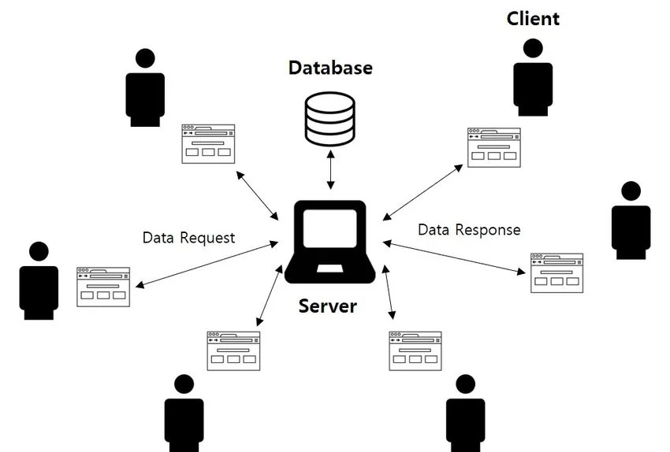

Hình 1.5: Mô hình hệ thống

Hệ thống **website bán gaming gear** được xây dựng theo mô hình **MERN Stack (MongoDB, Express.js, React.js, Node.js)** với kiến trúc **client-server**. Dưới đây là chi tiết về mô hình và cấu trúc hệ thống.

Hệ thống được thiết kế theo mô hình MVC (Model-View-Controller), giúp quản lý và tổ chức mã nguồn hiệu quả. Mô hình bao gồm:

* Frontend (React.js): Hiển thị giao diện người dùng và tương tác với backend thông qua API.
* Backend (Node.js & Express.js): Xử lý logic nghiệp vụ, xác thực người dùng, và cung cấp API.
* Database (MongoDB): Lưu trữ dữ liệu sản phẩm, đơn hàng, người dùng...
* API Communication (RESTful API): Frontend và backend giao tiếp với nhau thông qua API.

# CHƯƠNG 2 PHÂN TÍCH THIẾT KẾ HỆ THỐNG

## 2.1 Khảo sát hệ thống

### 2.1.1. Thông tin chung về cửa hàng GameVN

* **Tên cửa hàng:** GameVN
* **Lĩnh vực hoạt động:** Mua bán thiết bị gaming gear như bàn phím cơ, chuột gaming, tai nghe, ghế gaming...
* **Hình thức kinh doanh hiện tại:** Bán hàng trực tiếp tại cửa hàng, tương tác với khách hàng chủ yếu qua Facebook và Zalo.
* **Vấn đề hiện tại:** Chưa có hệ thống website để quản lý sản phẩm, đặt hàng và quảng bá trực tuyến.

### 2.1.2. Hiện trạng hoạt động kinh doanh

* **Quản lý sản phẩm:** Chủ yếu quản lý bằng file Excel hoặc ghi chép thủ công.
* **Đặt hàng:** Khách đặt hàng qua tin nhắn, sau đó nhân viên xác nhận thủ công.
* **Quản lý đơn hàng:** Ghi nhận thủ công, dễ sai sót khi số lượng lớn.
* **Quản lý khách hàng:** Không có hệ thống lưu trữ thông tin khách hàng.
* **Quảng bá sản phẩm:** Qua fanpage Facebook, không có nền tảng quản lý nội dung chính thức.

### 2.1.3. Nhu cầu và mong muốn

* **Xây dựng một website bán hàng hiện đại** với các chức năng cơ bản như:

Danh mục sản phẩm

Tìm kiếm và lọc sản phẩm

Giỏ hàng, đặt hàng trực tuyến

Quản lý đơn hàng

Quản lý tài khoản khách hàng

Giao diện dễ dùng, hiển thị tốt trên thiết bị di động

* **Quản trị viên** có thể:

Quản lý sản phẩm (thêm, sửa, xóa)

Quản lý đơn hàng

Quản lý tài khoản khách hàng

Quản lý nội dung bài viết (tin tức, khuyến mãi...)

## 2.2 Phân tích hệ thống

Mục tiêu:

Việc triển khai và phát triển website bán phụ kiện chơi game cho cửa hàng GameVN không chỉ đơn thuần là một bước tiến công nghệ mà còn là giải pháp chiến lược nhằm đáp ứng nhu cầu mua sắm ngày càng đa dạng của khách hàng trong thời đại số. Mục tiêu chính của dự án này là cung cấp một nền tảng trực tuyến chuyên nghiệp, hiện đại, và thân thiện, giúp tối ưu hóa quá trình mua bán sách, đồng thời nâng cao hiệu quả quản lý và vận hành hệ thống kinh doanh. Thông qua website, khách hàng có thể dễ dàng tìm kiếm, lựa chọn, và mua các thiết bị chơi game một cách tiện lợi mà không cần đến trực tiếp cửa hàng.

### 2.2.1. Yêu cầu chức năng

* Ngoài chức năng đăng ký, đăng nhập thì người dùng có thể xem chi tiết sản phẩm, thêm giỏ hàng, đặt hàng, đánh giá sản phẩm, theo dõi lịch sử mua hàng. Quản trị viên có thể quản lý sản phẩm, tài khoản người dùng, đơn hàng và một só chức năng khác.

### 2.2.2. Yêu cầu phi chức năng

* Trang quản trị hoạt động và hỗ trợ người dùng 24/7. Cùng với đó, giao diện dễ nhìn, các thao tác dễ dàng sử dụng tránh cảm giác gây ức chế đối với người sử dụng
* Đảm bảo tính bảo trì của trang web cùng với đảm bảo tốc độ xử lý công việc nhanh và ổn định, hiển thị các thông báo khi xuất hiện và kết thúc công việc để dễ dàng thực hiện.
* Trang web có thể tương tích với các trình duyệt khác nhau và các thiết bị truy cập khác nhau.
* Đảm bảo độ an toàn thông tin người dùng. Các thao tác nghiệp vụ của người quản trị chỉ thực hiện được khi có quyền.

## 2.3 Tác nhân hệ thống

Bảng 2.1: Tác nhân

|  |  |  |
| --- | --- | --- |
| STT | Tên actor | Ý nghĩa |
| 1 | Quản trị viên | Quản trị viên của hệ thống, có quyền quản lý toàn bộ trang web. |
| 2 | Người dùng | Người truy cập và mua sắm trên trang web. |

Bảng 2.2: Usecase

|  |  |  |
| --- | --- | --- |
| STT | Tên usecase | Ý nghĩa |
| 1 | Đăng ký | Người dùng tạo tài khoản mới. |
| 2 | Đăng nhập | Người dùng đăng nhập vào tài khoản đã đăng ký. |
| 3 | Xem sản phẩm | Người dùng duyệt các sản phẩm có sẵn trên trang web. |
| 4 | Thêm giỏ hàng | Người dùng thêm sản phẩm vào giỏ để chuẩn bị đặt hàng. |
| 5 | Đặt hàng | Người dùng thực hiện đặt hàng các sản phẩm trong giỏ hàng. |
| 6 | Tìm kiếm sản phẩm | Người dùng tìm kiếm sản phẩm theo tên hoặc danh mục. |
| 7 | Quản lý thông tin người dùng | Quản trị viên quản lý thông tin người dùng |
| 8 | Xem lịch sử mua hàng | Người dùng xem và quản lý các đơn hàng đã đặt và mua trước đó. |
| 9 | Quản lý đơn hàng | Quản trị viên quản lý các đơn hàng của người dùng. |
| 10 | Quản lý sản phẩm | Quản trị viên quản lý các danh mục sản phẩm trên website. |
| 11 | Xem thống kê sản phẩm | Quản trị viên xem thống kê các sản phẩm, bao gồm số lượng đã bán |
| 12 | Tích hợp thanh toán trực tuyến | Người dùng chọn phương thức thanh toán qua thẻ tín dụng, ví điện tử, hoặc chuyển khoản ngân hàng. |
| 13 | Xem tổng quan doanh thu | Quản trị viên xem tổng quan doanh thu theo ngày, tháng, hoặc năm để đánh giá hiệu suất kinh doanh. |

## Biểu đồ usecase

### 2.4.1. Biểu đồ usecase tổng quát

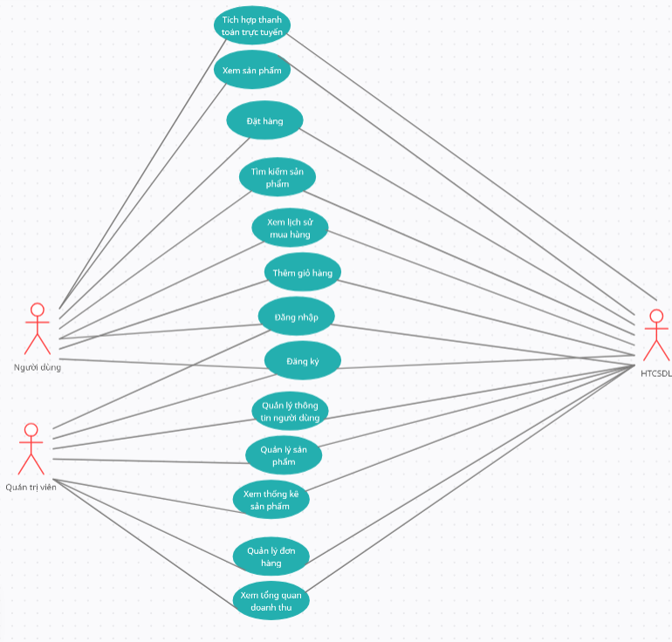

Hình 2.1: Biểu đồ usecase tổng quát

### Biểu đồ usecase phân rã

* Usecase phía frontend:

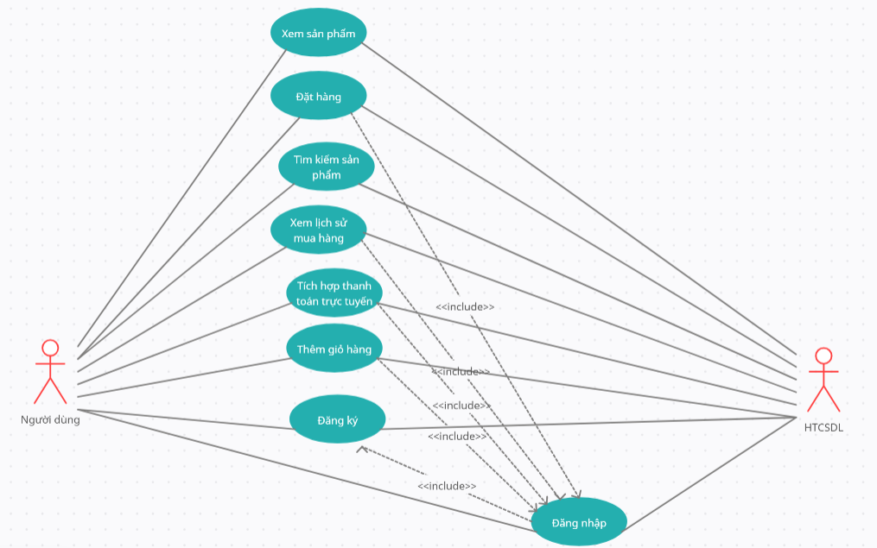

Hình 2.2: Biểu đồ usecase frontend

* Usecase phía backend:

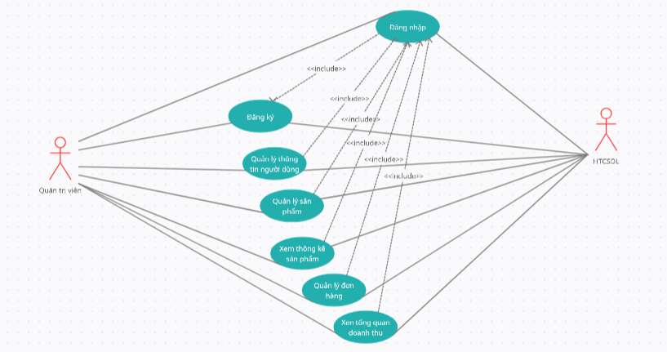

Hình 2.3: Biểu đồ usecase backend

## Biểu đồ chi tiết các usecase

### Mô tả chi tiết các usecase

#### Usecase Đăng nhập

* Tên usecase: Đăng nhập
* Mô tả vắn tắt: Usecase cho phép người dùng sử dụng tài khoản để đăng nhập vào hệ thống.
* Luồng các sự kiện:
* Luồng cơ bản:

Usecase này bắt đầu khi người dùng lần đầu đăng nhập vào hệ thống và kích vào Đăng nhập, hệ thống sẽ hiển thị ô nhập dữ liệu như tên tài khoản và mật khẩu.

Người dùng nhập tên tài khoản và mật khẩu xong click đăng nhập. Usecase kết thúc.

* Luồng rẽ nhánh:

Tại bước 2 trong luồng cơ bản nếu người dùng nhập sai tên tài khoản hoặc mật khẩu thì hệ thống sẽ thông báo lỗi và yêu cầu nhập lại. Người dùng có thể nhập lại để tiếp tục.

Tại bất kỳ thời điểm nào hệ thống không kết nối được với cơ sở dữ liệu. Hệ thống sẽ hiển thị một thông báo lỗi. Usecase kết thúc.

* Các yêu cầu đặc biệt: Không có
* Tiền điều kiện: Không có
* Hậu điều kiện: Nếu usecase thành công thì người dùng sẽ đăng nhập được vào hệ thống, trạng thái người dùng thay đổi.
* Các điểm mở rộng: Không có

#### Usecase Chi tiết sản phẩm

* Tên usecase: Xem sản phẩm
* Mô tả vắn tắt: Usecase cho phép người dùng xem thông tin sản phẩm
* Luồng các sự kiện:
* Luồng cơ bản:

Usecase bắt đầu khi người dùng click vào sản phẩm. Hệ thống sẽ lấy thông tin sản phẩm từ bảng product và hiển thị tên sản phẩm, giá, thể loại, … lên màn hình. Usecase kết thúc.

* Luồng rẽ nhánh:

Tại bước 1 trong luồng cơ bản, nếu trong bảng product không có dữ liệu thì hệ thống sẽ không hiển thị sản phẩm.

Tại bất kỳ thời điểm nào hệ thống không kết nối được với cơ sở dữ liệu. Hệ thống sẽ hiển thị một thông báo lỗi. Usecase kết thúc.

* Các yêu cầu đặc biệt: Không có
* Tiền điều kiện: Không có
* Hậu điều kiện: Không có
* Các điểm mở rộng: Không có

#### Usecase Đặt hàng

* Tên usecase: Đặt hàng
* Mô tả vắn tắt: Usecase cho phép người dùng đặt hàng mua sản phẩm
* Luồng các sự kiện:
* Luồng cơ bản:

Usecase này bắt đầu khi khách hàng kích chuột vào “Thanh toán” trên màn hình. Hệ thống hiển thị form nhập thông tin nhận hàng.

Người dùng kích nút “Đặt hàng”. Hệ thống sẽ lưu thông tin đơn hàng vào bảng order. Usecase kết thúc.

* Luồng rẽ nhánh:

Tại bước 1 trong luồng cơ bản, nếu người dùng chưa đăng nhập vào hệ thống thì hệ thống sẽ hiển thị một màn hình yêu cầu người dùng tạo tài khoản hoặc đăng nhập vào hệ thống. Khách hàng có thể kích nút “Tạo tài khoản” hoặc kích “Đăng nhập” để đăng nhập vào hệ thống và tiếp tục bước 2 trong luồng cơ bản.

Tại bất kỳ thời điểm nào hệ thống không kết nối được với cơ sở dữ liệu. Hệ thống sẽ hiển thị một thông báo lỗi. Usecase kết thúc.

* Các yêu cầu đặc biệt: Đăng nhập
* Tiền điều kiện: Đăng nhập
* Hậu điều kiện: Nếu usecase kết thúc thành công thì thông tin đơn hàng được lưu trong cơ sở dữ liệu.
* Các điểm mở rộng: Không có

#### Usecase Tìm kiếm sản phẩm

* Tên usecase: Tìm kiếm sản phẩm
* Mô tả vắn tắt: Usecase cho phép người dùng tìm kiếm sản phẩm dựa trên các tiêu chí như tên sản phẩm, thể loại
* Luồng các sự kiện:
* Luồng cơ bản:

Usecase bắt đầu khi người dùng nhập từ khóa vào ô tìm kiếm.

Hệ thống sẽ tìm kiếm các sản phẩm phù hợp với từ khóa và hiển thị lên màn hình. Usecase kết thúc

* Luồng rẽ nhánh:

Tại bước 1 trong luồng cơ bản, nếu người dùng nhập từ khóa tìm kiếm không phù hợp thì hệ thống sẽ không hiển thị bất kỳ sản phẩm nào.

Tại bất kỳ thời điểm nào hệ thống không kết nối được với cơ sở dữ liệu. Hệ thống sẽ hiển thị một thông báo lỗi. Usecase kết thúc.

* Các yêu cầu đặc biệt: Không có
* Tiền điều kiện: Không có
* Hậu điều kiện: Không có
* Các điểm mở rộng: Không có

#### Usecase Quản lý sản phẩm

* Tên usecase: Quản lý sản phẩm
* Mô tả vắn tắt: Usecase cho phép quản trị viên xem, thêm, sửa, xóa sản phẩm.
* Luồng các sự kiện:
* Luồng cơ bản:

1. Xem danh sách sản phẩm:

Usecase bắt đầu khi Quản trị viên nhấn vào mục Products trên trang quản trị. Hệ thống sẽ hiển thị danh sách sản phẩm từ bảng product trong cơ sở dữ liệu, bao gồm các thông tin: tên sản phẩm, danh mục sản phẩm, hình ảnh, … từ bảng product lên màn hình

1. Thêm sản phẩm:

Usecase bắt đầu khi Quản trị viên nhấn vào “ADD PRODUCT” trên màn hình quản lý sản phẩm. Hệ thống hiển thị giao diện để Quản trị viên nhập thông tin sản phẩm bao gồm: tên sản phẩm, danh mục, hình ảnh, …

Quản trị viên nhập thông tin và nhấn nút “Save”. Hệ thống lưu thông tin sản phẩm mới vào bảng product và hiển thị danh sách sản phẩm đã cập nhật lên màn hình. Usecase kết thúc.

1. Sửa sản phẩm:

Usecase bắt đầu khi Quản trị viên nhấn vào icon sửa. Hệ thống truy xuất thông tin sản phẩm từ bảng product và hiển thị lên màn hình các thông tin: tên sản phẩm, danh mục, hình ảnh, …

Quản trị viên chỉnh sửa các thông tin cần thiết và nhấn “Save”. Hệ thống cập nhật thông tin đã chỉnh sửa vào bảng product và hiển thị danh sách sản phẩm đã cập nhật lên màn hình. Usecase kết thúc.

1. Xóa sản phẩm:

Usecase bắt đầu khi Quản trị viên chọn sản phẩm muốn xóa bằng cách đánh dấu vào checkbox bên cạnh sản phẩm và nhấn chọn “Delete selected Products”.Hệ thống hiển thị thông báo "Xác nhận xóa sản phẩm". Quản trị viên nhấn “Xác nhận” để xóa sản phẩm. Hệ thống xóa thông tin sản phẩm từ bảng product và cập nhật danh sách sản phẩm lên màn hình. Usecase kết thúc.

* Luồng rẽ nhánh:

Khi Quản trị viên thêm hoặc sửa sản phẩm nếu điền thiếu thông tin hoặc không hợp lệ thì hệ thống sẽ hiển thị thông báo yêu cầu nhập lại thông tin chính xác.

Tại bất kỳ thời điểm nào hệ thống không kết nối được với cơ sở dữ liệu. Hệ thống sẽ hiển thị một thông báo lỗi. Usecase kết thúc.

* Các yêu cầu đặc biệt: Đăng nhập với vai trò Quản trị viên
* Tiền điều kiện: Đăng nhập với vai trò Quản trị viên
* Hậu điều kiện: Không có
* Các điểm mở rộng: Không có

#### Usecase Quản lý đơn hàng

* Tên usecase: Quản lý đơn hàng
* Mô tả vắn tắt: Usecase cho phép Quản trị viên xem, thêm, sửa, xóa các các đơn hàng
* Luồng các sự kiện:
* Luồng cơ bản:

1. Xem đơn hàng:

Usecase bắt đầu khi quản trị viên bấm vào nút “Orders” trên trang quản trị viên. Hệ thống sẽ lấy thông tin các đơn hàng từ bảng order và hiển thị danh sách sản phẩm tất cả các đơn hàng lên màn hình.

1. Thêm đơn hàng:

Usecase bắt đầu khi quản trị viên bấm nút “ADD ORDER”, hệ thống hiển thị ra form thêm đơn hàng.

Quản trị viên điền thông tin đơn hàng: tên tài khoản, địa chỉ, sản phẩm, số lượng, …

Quản trị viên bấm “Save”, hệ thống lưu thông tin đơn hàng vào bảng order và hiển thị trong danh sách sản phẩm. Usecase kết thúc.

1. Sửa trạng thái đơn hàng:

Usecase bắt đầu khi quản trị viên chọn một đơn hàng trên hệ thống và chọn trạng thái đơn hàng.

Người quản trị nhấn nút “Save”. Hệ thống sẽ cập nhật trạng thái đơn hàng. Usecase kết thúc.

1. Xóa đơn hàng:

Usecase bắt đầu khi quản trị viên chọn một đơn hàng trong danh sách sản phẩm và bấm “Delete selected orders”. Hệ thống hiển thị thông báo xác nhận xóa. Quản trị viên xác nhận, hệ thống xóa đơn hàng khỏi cơ sở dữ liệu và làm mới danh sách sản phẩm. Usecase kết thúc.

* Luồng rẽ nhánh:

Tại bước 1 trong luồng cơ bản, nếu không có đơn hàng nào thì hệ thống sẽ hiển thị thông báo không có đơn hàng.

Tại bất kỳ thời điểm nào hệ thống không kết nối được với cơ sở dữ liệu. Hệ thống sẽ hiển thị một thông báo lỗi. Usecase kết thúc.

* Các yêu cầu đặc biệt: Đăng nhập với vai trò quản trị viên
* Tiền điều kiện: Đăng nhập
* Hậu điều kiện: Không có
* Các điểm mở rộng: Không có

#### Usecasse Thanh toán trực tuyến

* Tên usecase: Thanh toán trực tuyến
* Mô tả vắn tắt: Use Case này cho phép người dùng thanh toán đơn hàng qua các phương thức thanh toán trực tuyến như ví Momo.
* Luồng các sự kiện:
* Luồng cơ bản:

Use Case bắt đầu khi người dùng chọn “Thanh toán”. Hệ thống lấy thông tin đơn hàng từ bảng order hiển thị thông tin lên màn hình bao gồm: sản phẩm, số lượng, giá tiền, …

Người dùng chọn “Thanh toán online”. Hệ thống gửi yêu cầu thanh toán tới cổng thanh toán trực tuyến.

Hệ thống nhận phản hồi từ cổng thanh toán: nếu giao dịch thành công, hệ thống cập nhật trạng thái đơn hàng thành “Đã thanh toán” và hiển thị thông báo thành công. Use Case kết thúc.

* Luồng rẽ nhánh:

Nếu giao dịch bị từ chối hoặc xảy ra lỗi, hệ thống hiển thị thông báo lỗi và cho phép người dùng thử lại.

Nếu người dùng hủy giao dịch tại cổng thanh toán, hệ thống quay lại màn hình thanh toán và giữ nguyên trạng thái đơn hàng.

* Các yêu cầu đặc biệt: Không có
* Tiền điều kiện: Đăng nhập
* Hậu điều kiện: Nếu thanh toán thành công, trạng thái đơn hàng được cập nhật thành “Đã thanh toán”. Ngược lại thanh toán thất bại hoặc bị hủy, trạng thái đơn hàng giữ nguyên.
* Các điểm mở rộng: Không có

## 2.5 Biểu đồ chi tiết các usecase

## 2.6 Thiết kế cơ sở dữ liệu

### 2.6.1. Sơ đồ dữ liệu quan hệ

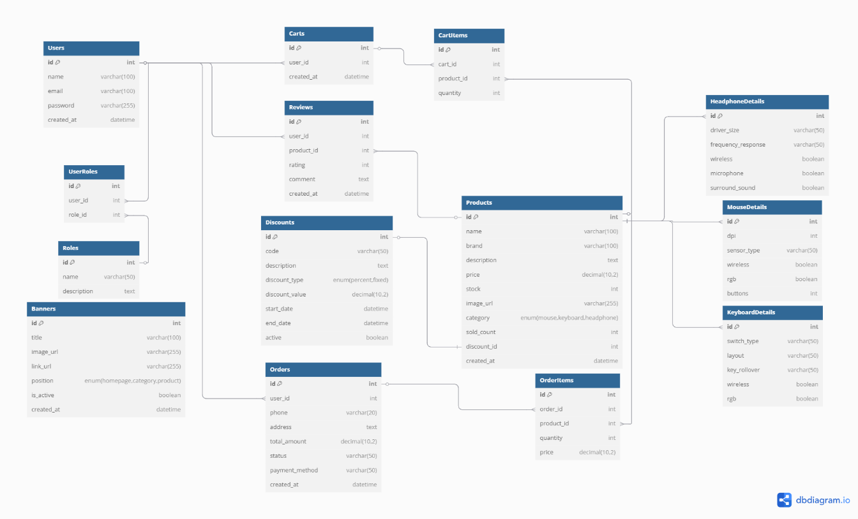

Hình 2.15: Sơ đồ dữ liệu quan hệ

### 2.6.2. Chi tiết các bảng dữ liệu

Bảng 2.3: Bảng Users

|  |  |  |  |
| --- | --- | --- | --- |
| Column Name | Data type | Allow Nulls | Description |
| **id (PK)** | **int** | **No** | **Mã người dùng** |
| Username | varchar | No | Họ tên người dùng |
| password | varchar | No | Mật khẩu |
| email | varchar | No | Email |
| role | enum | No | Vai trò |
| Create_at | timestamp | No | Ngày tạo |
| Update_at | timestamp | No | Ngày cập nhật |

Bảng 2.4: Bảng product

|  |  |  |  |
| --- | --- | --- | --- |
| Column Name | Data type | Allow Nulls | Description |
| **id (PK)** | **int** | **No** | **Mã sản phẩm** |
| name | varchar | No | Tên sản phẩm |
| description | Text | No | Mô tả về sản phẩm |
| image | Text | Yes | Ảnh sản phẩm |
| price | decimal | No | Giá |
| stock | int | No | Số lượng hàng tồn |
| **id_brand(FK)** | boolean | Yes | Mã Brand |
| created_at | timestamp | No | Ngày tạo sản phẩm |
| updated_at | timestamp | No | Ngày cập nhật sản phẩm |
| **id_category (FK)** | **int** | **No** | **Mã danh mục** |

Bảng 2.5: Bảng order

|  |  |  |  |
| --- | --- | --- | --- |
| Column Name | Data type | Allow Nulls | Description |
| **id (PK)** | **int** | **No** | **Mã đơn hàng** |
| **user_id (FK)** | **int** | **No** | **Mã người dùng** |
| total_price | decimal | No | Tổng tiền |
| status | enum | No | Tình trạng |
| **id_product (FK)** | **int** | **No** | **Mã sản phẩm** |
| payment_status | enum | No | Tình trạng thanh toán |
| created_at | timestamp | Yes | Ngày tạo đơn hàng |
| update_at | timestamp | Yes | Ngày cập nhật đơn hàng |

Bảng 2.6: Bảng categories

|  |  |  |  |
| --- | --- | --- | --- |
| Column Name | Data type | Allow Nulls | Description |
| **id (PK)** | **int** | **No** | **Mã danh mục** |
| name | varchar | No | Tên danh mục |
| created_at | datetime | No | Ngày tạo |
| updated_at | datetime | No | Ngày cập nhật |

Bảng 2.7: Bảng Brands

|  |  |  |  |
| --- | --- | --- | --- |
| Column Name | Data type | Allow Nulls | Description |
| **id (PK)** | **int** | **No** | **Mã danh mục** |
| name | varchar | No | Tên Brand |
| created_at | datetime | No | Ngày tạo |
| updated_at | datetime | No | Ngày cập nhật |

Bảng 2.8: Bảng order_item

|  |  |  |  |
| --- | --- | --- | --- |
| Column Name | Data type | Allow Nulls | Description |
| **id (PK)** | **int** | **No** | **Mã giỏ hàng** |
| quantity | int | No | Số lượng sản phẩm trong giỏ hàng |
| **id_product (FK)** | **int** | **No** | **Mã sản phẩm** |
| **id_order (FK)** | **int** | **No** | **Mã đơn hàng** |

Bảng 2.9: Bảng payments

|  |  |  |  |
| --- | --- | --- | --- |
| Column Name | Data type | Allow Nulls | Description |
| **id (PK)** | **int** | **No** | **Mã thanh toán** |
| **id_order (FK)** | **int** | **No** | **Mã đơn hàng** |
| payment_method | enum | No | Phương thực thanh toán |
| Transaction_id | varchar | No | Mã giao dịch |
| status | enum | No | Trạng thái |
| create_at | timetamp | No | Ngày tạo |
|  |  |  |  |

### Quan hệ các bảng

* users - orders: 1-n (một người dùng có nhiều đơn hàng)
* orders - order_items: 1-n (một đơn hàng có nhiều sản phẩm)
* products - order_items: 1-n (một sản phẩm có thể có trong nhiều đơn hàng)
* products - reviews: 1-n (một sản phẩm có nhiều đánh giá)
* users - reviews: 1-n (một người có thể đánh giá nhiều sản phẩm)
* categories - products: 1-n
* brands - products: 1-n
* orders - payments: 1-1

## 2.7 Thiết kế giao diện

# CHƯƠNG 3 CÀI ĐẶT VÀ TRIỂN KHAI

3.1 Giới thiệu về công cụ và môi trường cài đặt

3.2 Trang màn hình giao diện của khách hàng Front-end

3.3 Trang màn hình giao diện của người quản trị Back-end

3.4 Một số giao diện khác

3.5 Kiểm thử

# LIỆU THAM KHẢO